MBD 名称自动配置站点部署教程
适用对象：Plant Admin 站点部署、快速创建部署、站点新建/编辑。
核心规则 | 即使只指定一个 DB 文件，也必须填写 MBD 名称；依赖工程路径需要从 MBD 配置中解析。示例 MBD 名称为 ALL。

1. 打开站点部署页面
进入“站点管理”后，可以看到“快速创建部署”区域。当前页面支持按 dbfile 和按 MBD 名称两种方式。
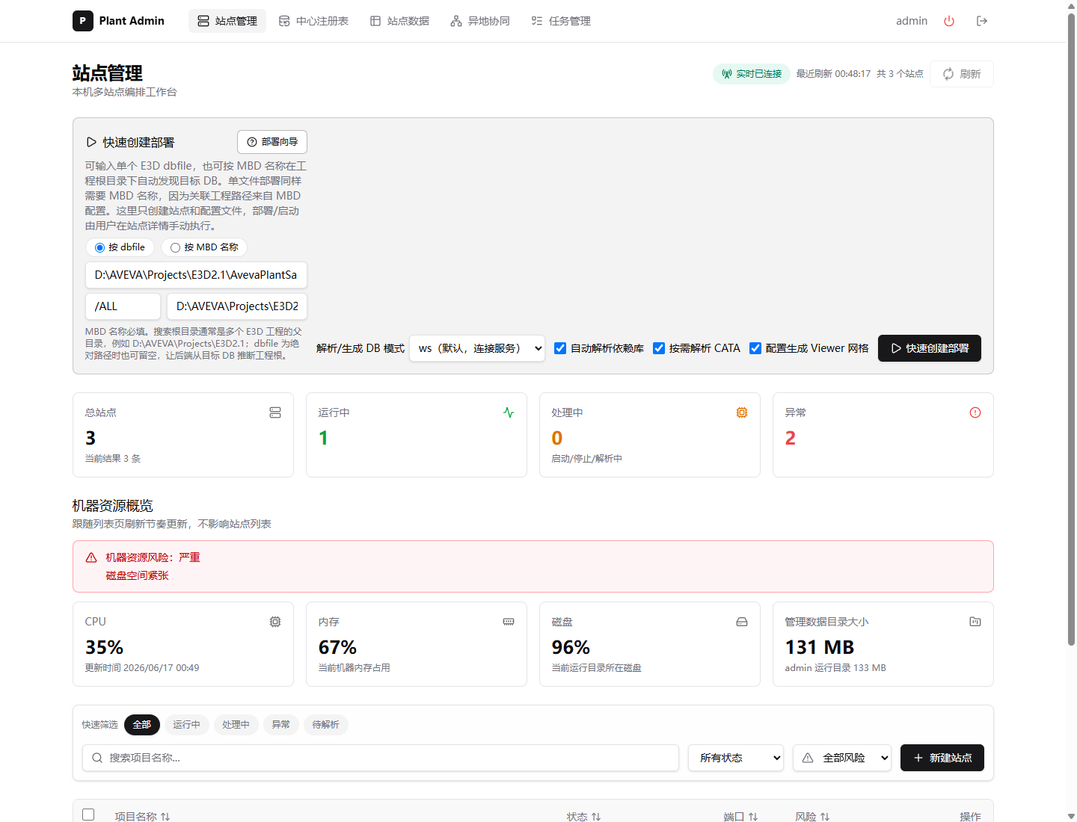
图 1：站点部署总览

2. 打开部署向导
点击“部署向导”，系统会按步骤高亮需要填写或确认的区域。
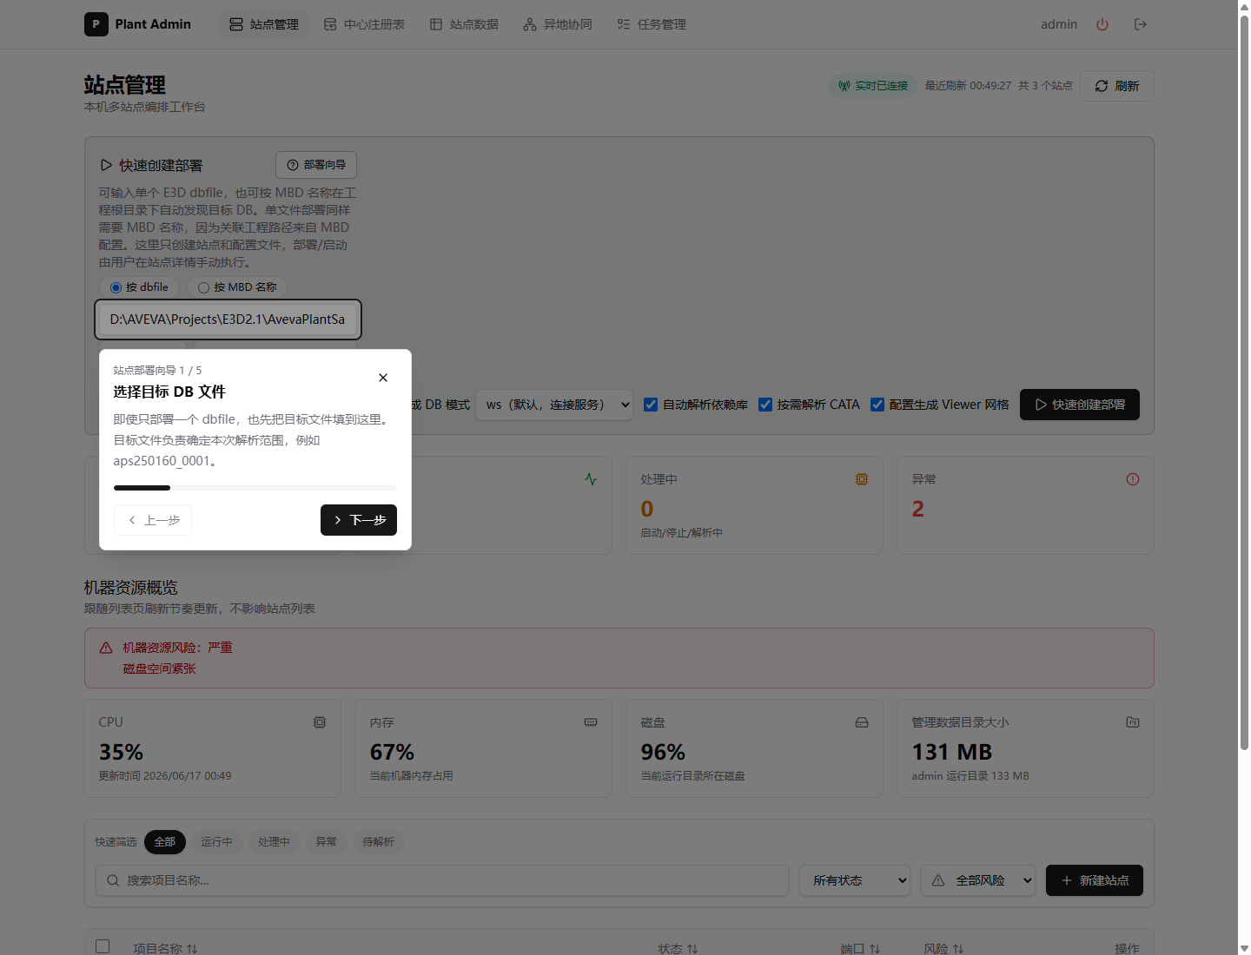
图 2：选择目标 DB 文件

3. 填写 MBD 名称
在单文件模式下，MBD 名称仍然必填。填写 ALL 后，系统会基于该 MBD 查找 AvevaPlantSample 与 AvevaCatalogue 等关联项目路径。
示例输入 | DB 文件：D:\AVEVA\Projects\E3D2.1\AvevaPlantSample\aps000\aps250160_0001；MBD 名称：ALL；搜索根目录：D:\AVEVA\Projects\E3D2.1

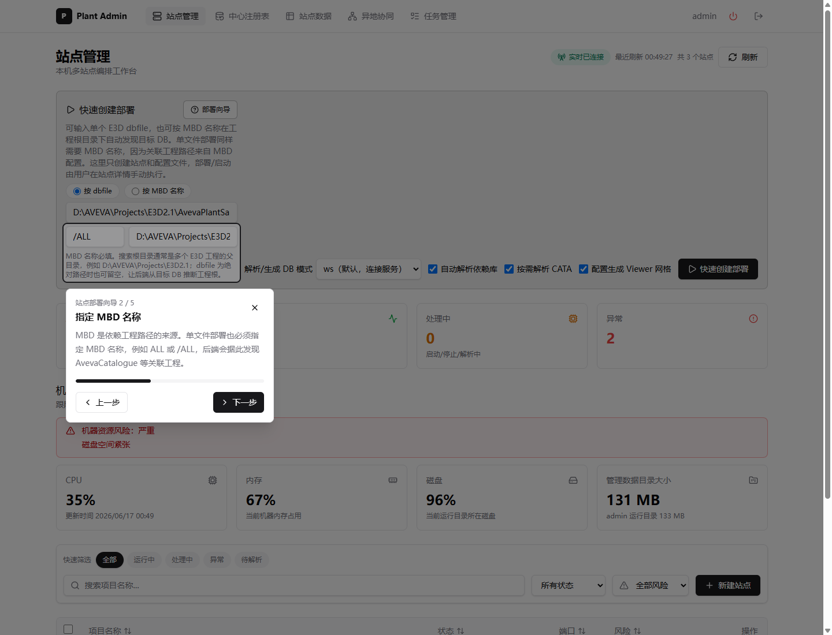
图 3：指定 MBD 名称

4. 确认部署选项
建议保留自动解析依赖库、按需解析 CATA、生成空间树等默认选项。
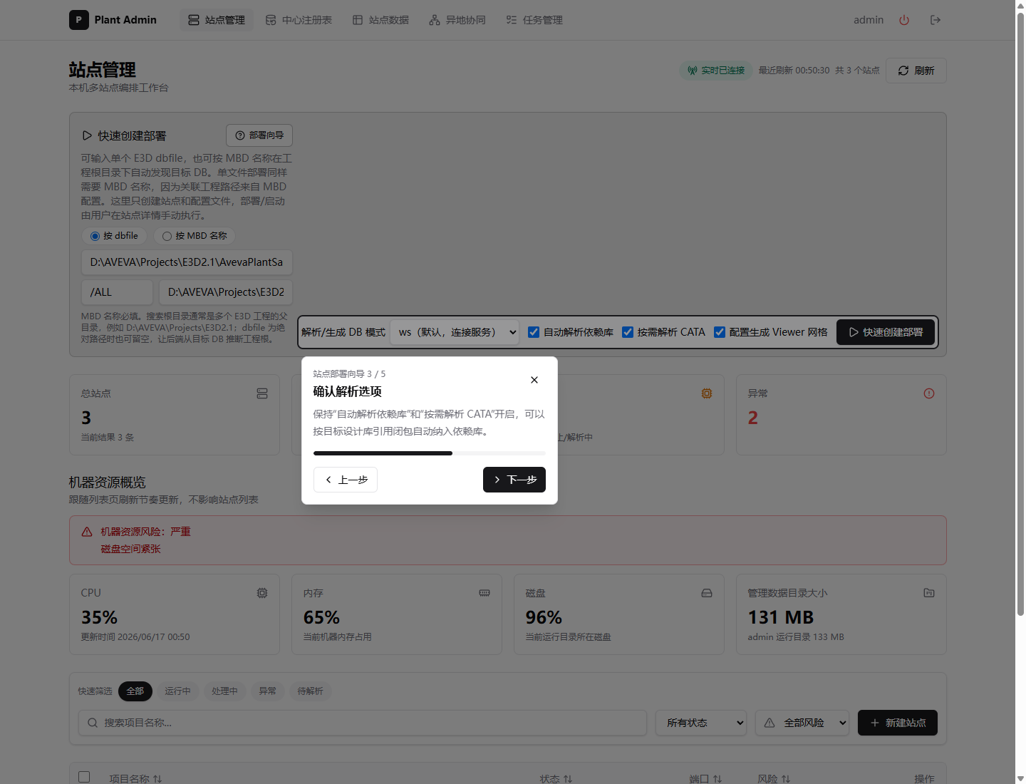
图 4：确认部署选项

5. 执行快速创建部署
确认目标 DB 文件、MBD 名称和选项无误后，点击“快速创建部署”。如果缺少 MBD 名称，前端会禁用提交，后端也会拒绝创建。
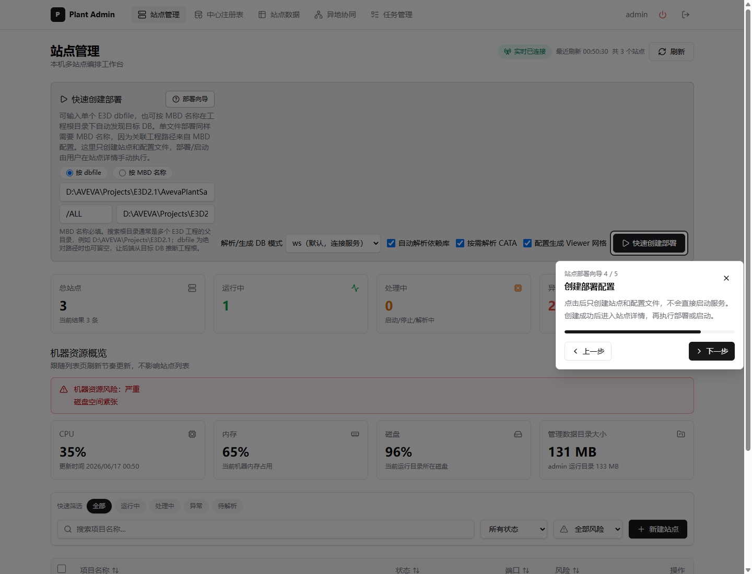
图 5：执行快速创建部署

6. 查看站点列表结果
创建成功后，站点出现在列表中，可继续完整部署、查看/编辑配置或进入详情页。
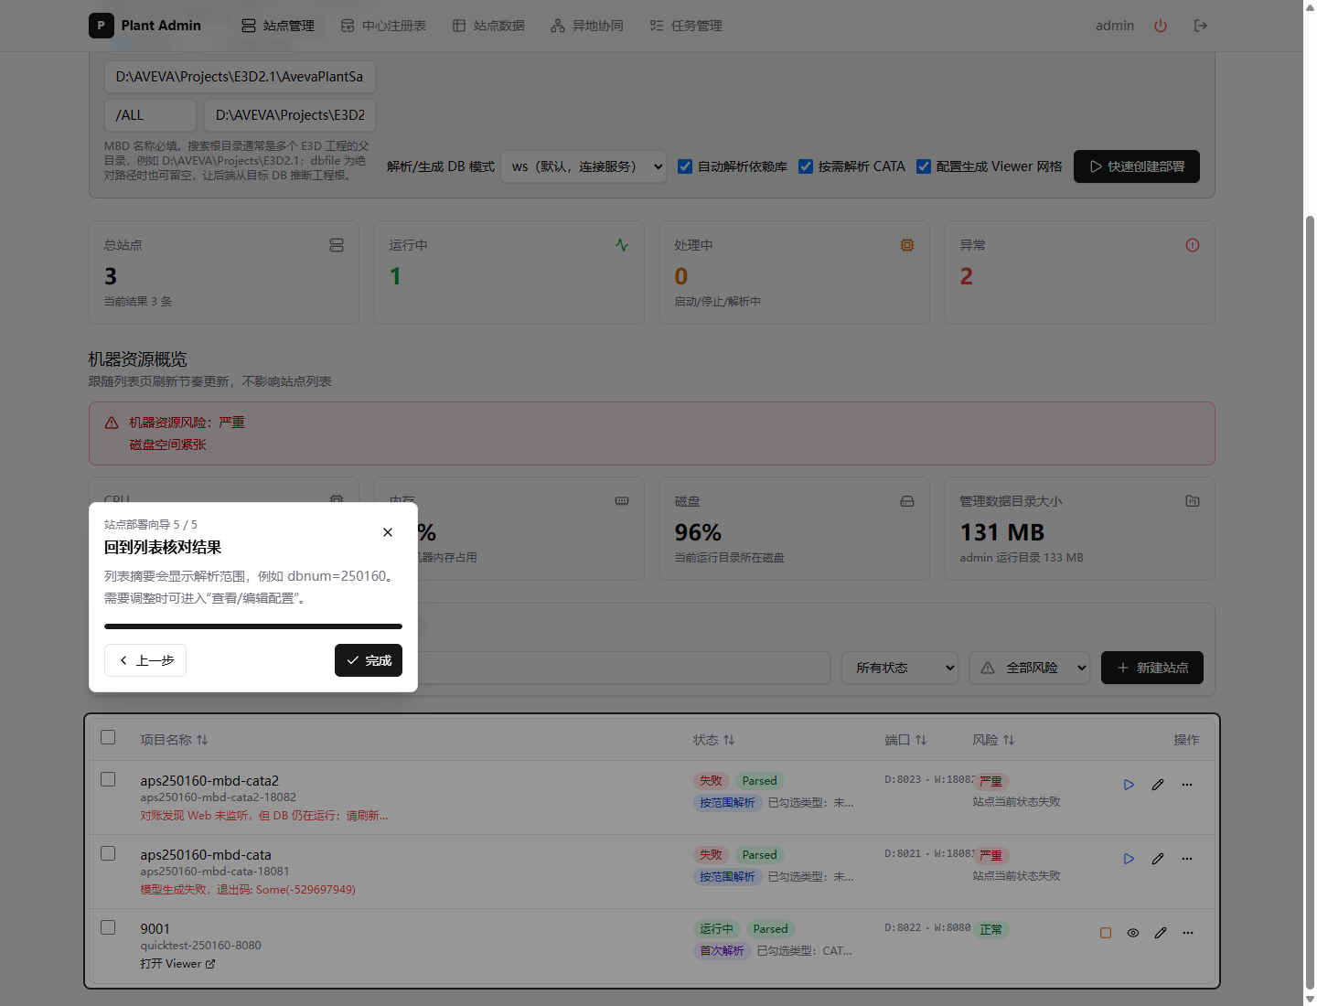
图 6：查看站点列表结果

7. 在站点编辑中确认 MBD 必填
新建或编辑站点时，只要项目路径是单个 DB 文件，MBD 名称同样会被标记为必填。
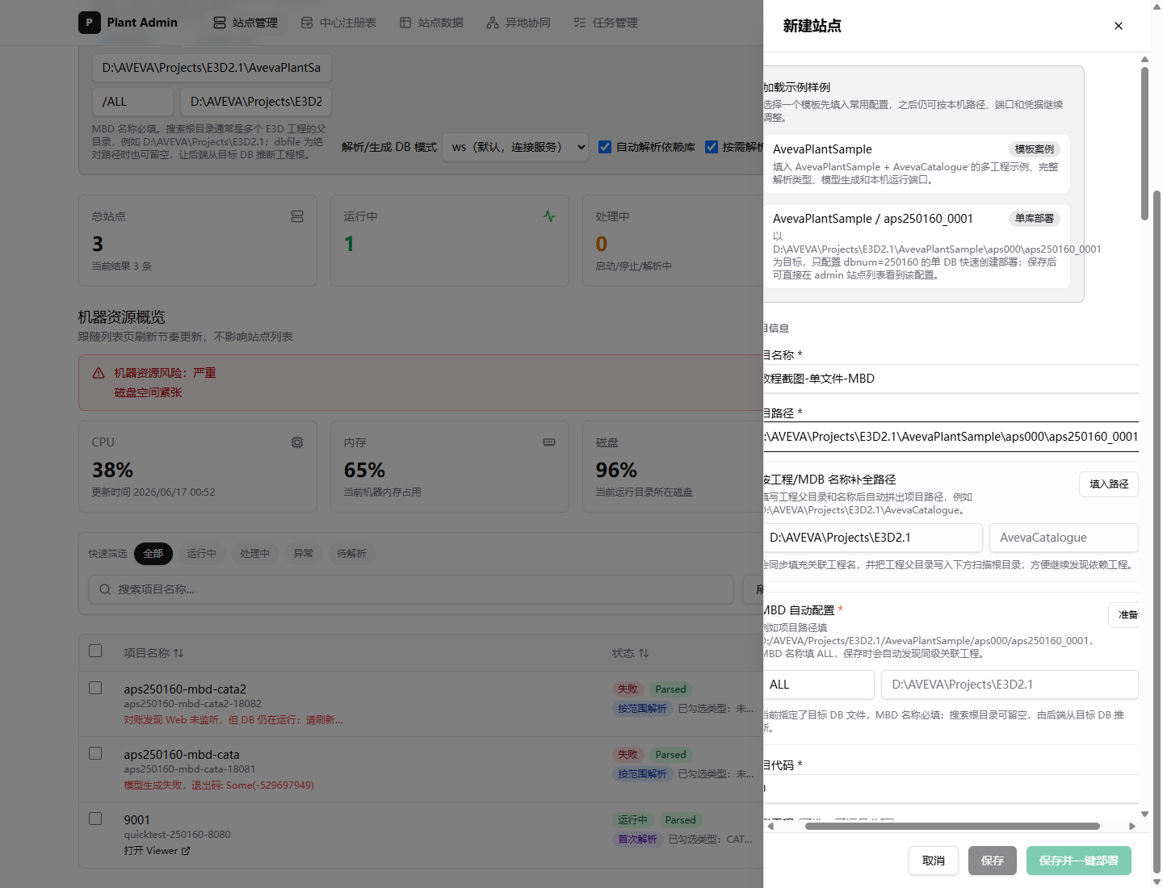
图 7：站点编辑中的 MBD 必填

常见问题

为什么单个 DB 文件也要填 MBD？
单个 DB 文件只说明部署入口，而关联库、项目组合和工程路径需要从 MBD 配置中推导。

ALL 会自动找到 AvevaCatalogue 吗？
会。系统会用 ALL 和搜索根目录解析关联工程路径，包含 AvevaPlantSample 及其依赖的 AvevaCatalogue 等路径。

搜索根目录必须填写吗？
按 MBD 名称部署时必须填写；按绝对 DB 文件部署时可以留空，但推荐填写以提高发现稳定性。

